湛江市2009年初中毕业生学业考试
物 理 试 卷
一、单项选择题(每小题3分，共36分．下列各题所列的答案中，只有一个是正确的)
1．以下估测中，符合实际情况的是( )
A．人正常步行的速度约10m/s B．一个廉江红橙的直径约8mm
C．一个中学生的体重约50N D．一个鸡蛋的质量约50g
2．如图1所示的四种情景中，属于光的直线传播的是( )
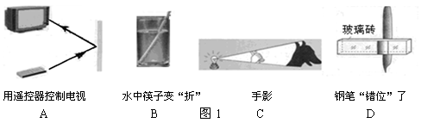
3．下列过程中，属于凝华的是（ ）
A．初春，冰雪融化汇成溪流 B．仲夏，从冰箱里面拿出来的饮料罐“出汗”
C．深秋，清晨草地上出现霜 D．严冬，湖水结成冰
4．如图2所示的四种情形中，利用了超声波的是（ ）
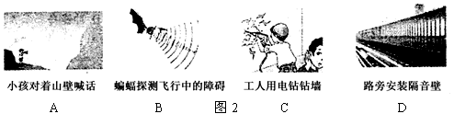
5．第三代数字通信技术(简称3G)与1G、2G的主要区别是传输声音和数据速度上的提升，最直接的变化就是可视电话的开通，不仅能听到声音还能看到对方动态的图像．3G手机传递信息依靠的是（ ）
A．电磁波 B．红外线 C．超声波 D．次声波
6．踢出去的足球在水平草地上滚动，在下面列举的各对力中，属于平衡力的是（ ）
A．球对草地的压力和草地对球的支持力 B. 球所受的重力和球所受的摩擦力
C．球所受的重力和球对草地的压力 D. 球所受的重力和草地对球的支持力
7．如图3所示，不正确的是( )
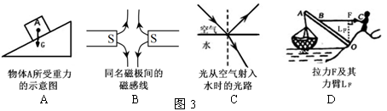
8．下列关于新材料、新技术及其应用的说法正确的是( )
A．现代计算机中（CPU元器件）不需要应用半导体材料
B．当前的核电站都是利用核聚变来获取核能的
C．纳米技术是纳米尺度内的科学技术，纳米材料具有某些特殊性能
D．超导体主要应用在电饭锅、热水器和高压输电线上
9．如图4所示的几个情形中，所提到的力没有做功的是( ) 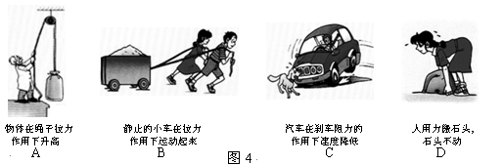
10．2009年“六·五”世界环境日中国主题是“减少污染——行动起来”，下列做法中需要改正的是（ ）
A．将废电池和生活垃圾一起丢进垃圾箱 B．尽可能用太阳能热水器代替燃气热水器
C．城市建筑不要大面积安装玻璃幕墙 D．用洗脸水冲厕所，将废报纸、酒瓶等送到废品收购站
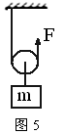
11．如图5所示，用动滑轮把一个物体匀速拉起，不计摩擦，则下列说法中正确的是（ ）
A．拉起的物体质量越大，机械效率越高 B．动滑轮的质量越大，机械效率越高
C．拉起物体的速度越大，机械效率越高 D．物体被拉起的越高，机械效率越高
12．如图6所示电路，电源两端的电压一定，开关S₁闭合，如果要使电压表示数减小，电流表的示数增大，则下列操作一定可行的是( )
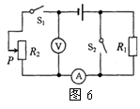
A．滑动变阻器的滑片P向上移
B．滑动变阻器的滑片P向下移
C．开关S₂闭合，滑动变阻器的滑片P向下移
D．开关S₂闭合，断开开关S₁，滑动变阻器的滑片P不动
二、多项选择题(每小题4分，共12分．下列各题所列的答案中，有二个或二个以上正确，全部选对的得4分，选对但不全的得2分，有选错或不答的得0分)
13．下列说法正确的是（ ）
A．美味佳肴的香气四溢，说明分子在做无规则运动
B．物体温度升高，内能减少
C．锯木时锯条温度升高，说明做功可改变物体内能
D．0℃的物体不具有内能
14．生活中处处有物理，小明同学养成了观察生活的好习惯，他对观察到的一些现象做了以下解释，其中解释正确的是( )
A．家里保险丝熔断，一定是用电器功率过大造成的
B．不能用铜丝和铁丝代替保险丝
C．发现有人触电时，应立即用手把他拉开
D．电饭锅用三脚插头和三孔插座，是为了防止锅体漏电造成触电事故
15．2009年4月28日广东省政府批准了第十四届省运会于2014年在湛江举行，运动场上有许多地方用到了物理知识．下列分析正确的是（ ）
A．跳板跳水运动员起跳后，在上升过程中势能不断转化为动能
B．跳远运动员助跑是为了利用身体的惯性
C．掷出去的铅球总是沿曲线落到地面上，是由于受到重力的作用
D．在4×100m接力赛中，交接棒时两运动员应尽可能做到相对静止
三、填空题(每小题4分，共20分)
16．“南三听涛”是湛江八景之一，濒临浩瀚的南海，天水相连，涛声喧哗，巨浪排峰．声音是由物体的_______产生的，涛声是通过_______传到人耳的．
17．古诗词中有许多描述光学现象的诗句，如“潭清疑水浅”说的就是光的_________现象，“池水照明月”说的就是光的__________现象．
18．在图7所示电路中，当闭合开关后，两个电压表指针偏转均为图8所示，则电阻R₁和R₂两端的电压分别为_________V和__________V．
19．小明设计并连接了如图9所示测量电阻的电路，所使用的电源为两节干电池．请指出他在电路设计或连接上存在的一个问题：______________________________________；经改正后，所测得的数据绘出的图像如图10所示，该待测电阻的阻值为____________Ω．
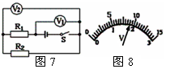
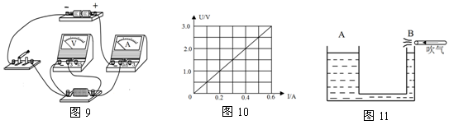
20．如图11所示，A、B是两个上端开口的连通器，当用一个管子沿B容器口吹气时，A容器的液面会_________（填“上升”、“下降”或“不变”）．小明将一块橡皮泥捏成船状放入A容器中，“泥船”漂浮在水面上，小明是利用______________的方法来增大浮力的．
四、实验题（第21小题11分，第22小题11分，共22分）
21．（1）小明和同学到湛江市青少年科普教育基地——湖光岩参加实践活动，湖光岩是14~16万年前由平地火山爆发后冷却形成的玛珥式火山湖．小明带回了一块火山熔岩样品．用调节好的天平测样石的质量，所用的砝码和游码的位置如图12甲所示，样石质量为_______g．用量筒测出样石的体积如图12乙所示，体积为_______cm³，则样石的密度为_______g／cm³．
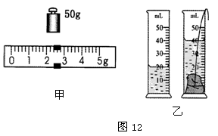
（2）小明同学用一个焦距未知的凸透镜、蜡烛、光屏探究凸透镜成像规律.
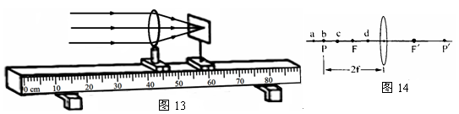

①由图13可知,凸透镜的焦距是___________㎝．实验时，应使烛焰、凸透镜、光屏的中心大致在___________．
②如图14所示，若在光屏上（光屏未画出）能得到清晰放大的烛焰实像，则蜡烛可能置于透镜左边a、b、c、d四点中的________点上，此成像特点可应用在___________机上．
③小明依次将蜡烛、凸透镜、光屏放置在光具座上，按①的要求调整好三者中心的位置，但无论怎样移动光屏，在光屏上始终都没能看到烛焰所成的像．原因可能是（写出一个原因即可）______________________________ ．

22．图15是“探究导体在磁场中运动时产生感应电流的条件”的实验装置，闭合开关后，铜棒ab、电流表、开关组成闭合电路．小明将实验中观察到的现象记录在下表中．
次数 | 开关 | 磁场方向 | 导体ab的运动方向 | 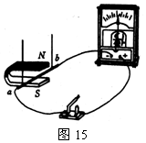  电流表指针的偏转方向
1 | 断开 | 上N下S | 向右运动 | 不偏转
2 | 闭合 | 上N下S | 向右运动 | 向左偏转
3 | 闭合 | 上N下S | 向左运动 | 向右偏转
4 | 闭合 | 上N下S | 向上运动 | 不偏转
5 | 闭合 | 上S下N | 向下运动 | 不偏转
6 | 闭合 | 上S下N | 向右运动 | 向右偏转
7 | 闭合 | 上S下N | 向左运动 | 向左偏转
（1）小明分析得出：闭合电路中的部分导体在磁场里做 时，导体中就会产生感应电流．
（2）比较实验2和3（或6和7）可知：在磁场方向一定时，感应电流的方向与________________________有关．
（3）比较实验2和6（或3和7）可知： ．
（4）此实验的研究方法有控制变量法和 法．在此实验的过程中是 能转化为 能，重要的应用是 ．
（5）针对这个实验小明进行了进一步的探究，他提出了“感应电流的大小可能与磁场的强弱有关”的猜想，除此以外你的猜想是： ．
①写出验证你的猜想的主要步骤．
②你怎样对实验结果进行分析判断？
五、计算题(每小题8分，共16分．解答应写出必要的文字说明、方程式和重要的演算步骤，只写出最后答案的不能得分．有数值计算的题，过程和答案都必须明确写出数值和单位)
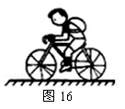
23．质量为40kg的小明同学骑着一辆质量为10kg自行车在平直公路上匀速行驶，在5min内行驶了1500m的路程．求：
（1）小明骑自行车行驶的速度为多少 m/s？
（2）若小明骑车时受到的阻力为50N，该同学骑车行驶5min克服阻力做了多少焦耳的功？
（3）小明骑自行车与地面总的接触面积为20cm²，则该同学骑车行驶时对地面的压强为多少？（取g＝10N/kg）
24．电吹风是现代家庭的常用电器．如图17甲所示是电吹风的电路原理图，R是电热丝，M是带动风扇转动的电动机，湛江三角牌某型号电吹风的主要技术参数如图17乙所示：
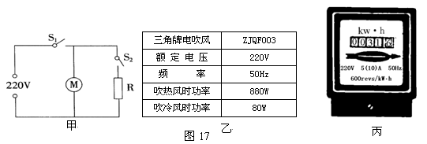
(1)当只闭合S₁时，电吹风正常工作，通过电动机的电流为多大?(小数点后保留两位)
(2) 当同时闭合S₁、S₂时，电吹风正常工作，5min内电流通过R产生的热量是多少?
(3) 小明家的电能表如图17丙所示，当小明家只有电吹风正常工作并且吹热风时，半小时电能表的转盘旋转多少圈？
（4）小明家的电压很不稳定，当电吹风接入实际电压为198V的电路，吹热风时电热丝R的实际功率为多少?

六．综合能力题(第25小题6分，第26小题8分，共14分)
25．湛江市正在创建国家环境保护模范城市，推开窗门,满目清翠,走出家门,街道宽敞整洁，车水马龙，热闹非凡．小明家住市中心，他担心奶奶寂寞，想奶奶与他同住，但奶奶嫌城市夏天太热而不愿住，这激发了小明探究城乡温差原因的兴趣．暑假的某一天，他请学校兴趣小组的同学分别到选定地点,于中午同一时刻测出测试点的气温，如下表．
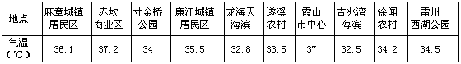
（1）气温最低的区域是 ；解析该区域气温低的主要原因
_______________________________；
（2）质量为10kg的水在太阳光的照射下，温度升高了5℃，水吸收的热量是_______J，这是通过 方式改变水的内能．[水的比热容为c=4.2×10³J/(kg·℃)]
（3）请你为湛江市“创模”献计献策，提出两种降低市中心环境气温的办法：
① ；
② ．
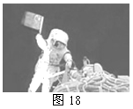
26、2008年9月25日21时10分，我国成功发射了神舟七号飞船，并且首次实现了我国航天员太空行走的愿望．如图18所示，是我国航天员翟志刚出舱时的英姿，请问：
（1）与在地球上相比，航天员在太空上的质量___________，受到的重力___________．(选填“变大”、“不变”或“变小”)
（2）出舱的航天员与轨道舱之间需要系上一根安全系绳．当航天员意外漂离轨道舱时，可拉着绳子返回轨道舱．这利用了物体间力的作用是 _________的和力可改变物体的___________．
（3）“飞天”舱外航天服的手掌部分有灰色的橡胶颗粒，是为了_________________，从而________（选填“增大”、“减小”）摩擦．
（4）若不穿舱外航天服，只带氧气瓶，航天员能否走出舱外活动？运用你所学的物理知识说出一条理由．答：________（选填"能"或"不能"）．因为__________________________．

湛江市2009年初中毕业生学业考试
物理试题参考答案
一、单项选择题(每小题3分，共36分)
题号 | 1 | 2 | 3 | 4 | 5 | 6 | 7 | 8 | 9 | 10 | 11 | 12
答案 | D | C | C | B | A | D | B | C | D | A | A | B
二、多项选择题(每小题4分，共12分)
题号 | 13 | 14 | 15
答案 | AC | BD | BCD
三、填空题(每小题4分，共20分．每空2分)
16． 振动、空气 17． 折射、反射 18． 7.2、1.8 19．电流表正负接线柱接反了（或缺少滑动变阻器,若写电流表正负极接反给1分）、5 20． 下降、空心（或增大排开液体体积）
四、实验题（第21小题11分，第22小题11分，共22分）
21．（1）52.4 、20 、 2.62 （2）①15 、 同一高度 ②c 、 幻灯（或投影、电影放映）③蜡烛放在焦点上（或蜡烛放在一倍焦距以内等）
22．（1）切割磁感线运动（或与磁场方向垂直的运动）
（2）导体切割磁感线运动方向（或导体运动方向）
（3）在导体切割磁感线运动方向（或导体运动方向）不变时，感应电流的方向与磁场方向有关
（4）转换 、 机械 、 电 、 发电机（或动圈话筒）
（5）感应电流的大小可能与导体切割磁感线运动速度有关
①主要步骤：保持磁场强弱不变，让导体ab以不同的速度做切割磁感线运动，观察电流表指针偏转幅度大小．
②如果电流表指针偏转幅度相同，说明感应电流的大小与导体切割磁感线运动速度无关；如果电流表指针偏转幅度不相同，说明感应电流的大小与导体切割磁感线运动速度有关．
其他答案合理的同样给分．
五、计算题(每小题8分，共16分)
23．解：（1）小明骑自行车行驶的速度：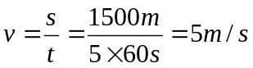
（2）小明骑车行驶5min克服阻力所做的功：
（3）小明骑车行驶时对地面的压力：
小明骑车行驶时对地面的的压强：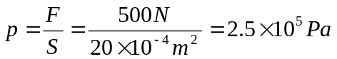
24．解： (1)当只闭合S₁时，电吹风正常工作，通过电动机的电流： 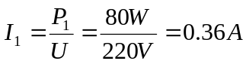
(2)闭合S₁、S₂时， 5min内R产生的热量：
(3)电吹风正常工作并且吹热风时，半小时消耗的电能：
电能表的转盘旋转的圈数：
(4) 电热丝的电阻：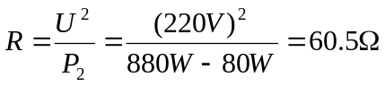
实际电压为198V时，电热丝R的实际功率：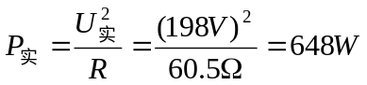
六、综合能力题（第25小题6分，第26小题8分）
25．（1）海滨 、 水的比热容大（2）2.1×10⁵ 、热传递（3）植树、建造人工湖（或增加绿化面积、限制机动车的行驶、尽量使用太阳能、控制人口数量、提高能源利用率、减少环境热源等，合理的都可）
26．（1）不变、 变小 （2）相互、 运动状态 （3）增大接触面的粗糙程度、 增大
（4）不能、 太空没有大气压（或太空温度太低、太阳照射面温度太高、太阳光的紫外线太强等，只要合理的都可）

